27 kwietnia 2020r.
poniedziałek
Temat dnia: Stopniujemy przymiotniki
Pytania kluczowe na dziś to:
- Czy będę potrafił porównywać osoby i przedmioty stopniując przymiotniki?
- Jakich wyrazów użyć, porównując osoby i przedmioty?
- Czy potrafię sprawnie podawać wyniki mnożenia i dzielenia?
Witam Was w nowym tygodniu pracy! Ściskam wszystkich mocno i bardzo serdecznie!
Edukacja polonistyczna:
- Najpierw przypomnimy sobie jakie poznałeś/aś już części mowy?
RZECZOWNIK CZASOWNIK PRZYMIOTNIK
Czym są części mowy? To słowa, których używamy wypowiadając zdania. (Dlatego nazywamy je częściami mowy, czyli dzielimy mowę na mniejsze części). Posługujemy się wtedy wieloma słowami, które możemy pogrupować, podzielić na : rzeczowniki, czasowniki, przymiotniki i inne, które poznasz później.
Poznałeś już:
- rzeczownik:

- czasownik:

- przymiotnik

- Dzisiaj chcę Ci wytłumaczyć, że przymiotniki możemy stopniować. Co to znaczy? Zaraz się przekonasz. Otwórz ćwiczenia polonistyczno – społeczne cz.3 na str. 76.
https://flipbooki.mac.pl/ew/druk/oto-ja-klasa2-cwi-hum-3/mobile/index.html#p=78
Wykonaj ćwiczenie 1. Uważnie czytaj wyrazy i dobrze je połącz zgodnie z pokazanym wzorem.
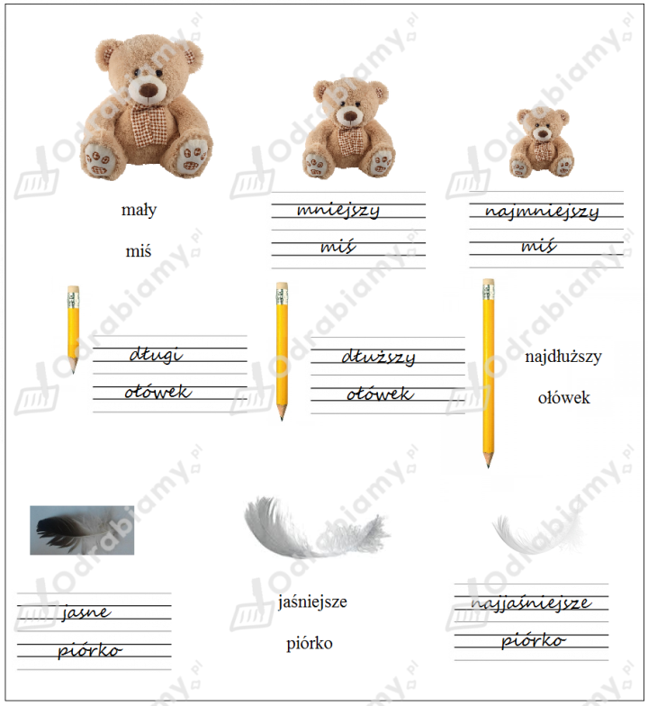
- Przyjrzyj się poniższej ilustracji. Zwróć uwagę w jaki sposób zostały ułożone misie, ołówki i piórka.

Przedmioty te ułożono według stopnia wielkości, długości i koloru, czyli od największego do najmniejszego, od najkrótszego do najdłuższego, od najciemniejszego do najjaśniejszego.
Pamiętasz na jakie pytania odpowiada przymiotnik? JAKI? JAKA? JAKIE?
Miś – jaki? mały
mniejszy
najmniejszy

Ołówek – jaki? najdłuższy
dłuższy
długi

Zauważyłeś, że układanie tych przymiotników według wcześniejszych zasad przypomina wchodzenie lub schodzenie po stopniach? Nazywamy to STOPNIOWANIEM PRZYMIOTNIKÓW.
Otwórz zeszyt w linie. Zapisz datę i temat : Stopniowanie przymiotników.
Jeśli masz możliwość wydrukuj wklejkę do zeszytu, jeśli nie – to starannie przepisz informację do zapamiętania.

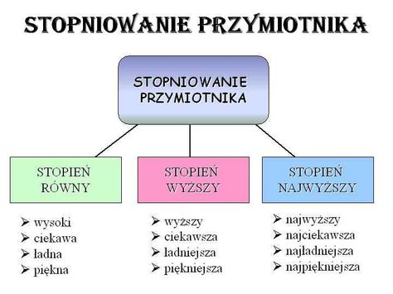

- Wykonaj ćwiczenie 2 na stronie 76. Jeśli nie masz ćwiczeń do języka polskiego przepisz uzupełnione zdania do zeszytu.
- Odpowiedz ustnie na pytanie umieszczone na dole strony.
Dla chętnych:
- Utrwal liczenie sylab w wyrazach wykonując ćwiczenie 3 na str. 77.
- Poćwicz http://pisupisu.pl/3/slowne-zabawy/stopniowanie-przymiotnikow-stopien-wyzszy
Edukacja matematyczna:
- W ćwiczeniach „LICZĘ” wykonaj zadania na stronach 58 i 59 – zad.1, 2 i 3.
Miłej pracy, pozdrawiam Was ogromnie mocno p. Kasia Raczyk.
Język angielski
Drodzy Uczniowie,
w ramach krótkiej powtórki proszę uzupełnić kartę pracy. Tam gdzie "V" proszę utworzyć zdanie twierdzące (potrafię), tam gdzie "x" przeczenie (nie potrafię).

